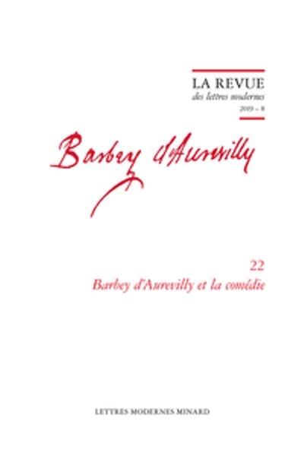
Barbey d’Aurevilly et la comédie, sous la direction de Mathilde Bertrand et Élise Sorel, Paris, Classiques Garnier, « La Revue des lettres modernes », série « Barbey d’Aurevilly, 22 », 2019, 235 p. ; 22 cm, ISBN 978-2-406-09534-7 (br.) : 38 €.

Présentation de l’éditeur :
La comédie est morte… Vive la comédie ! Dans ses feuilletons dramatiques, Barbey d’Aurevilly fait le procès féroce de la comédie contemporaine, qui dégrade irrémédiablement, à l’en croire, l’idéal de la comédie du Grand Siècle. Cet antimoderne sait pourtant saluer la gaité ressuscitée et le génie comique qui renaît de ses cendres, chez Labiche ou au cirque, dans le jeu, le corps et le costume même des acteurs, mais aussi dans les pages d’un roman, voire dans l’espace privé de sa propre correspondance.

Au sommaire :
- Introduction (p. 13-18).
- Barbey et la comédie : Mathilde Bertrand, « Barbey d’Aurevilly et la ‘vis comica’ » (p. 19-38) ; Marianne Bouchardon, « La chronique dramatique de Barbey d’Aurevilly ou ‘l’article à côté’ » (p. 39-53) ; Frédérique Marro, « Deux critiques dramatiques en quête du ‘comique vrai’ : Jules Barbey d’Aurevilly et Jules Janin » (p. 55-74) ; Violaine Heyraud, « Barbey d’Aurevilly et les recettes de fabrication de la comédie contemporaine » (p. 75-94) ; Pascale Auraix-Jonchière, « Jules Barbey d’Aurevilly (Lettres à Trebutien) : l’épistolier et la comédie » (p. 95-106).
- Varia : Jonathan Ruiz de Chastenet, « Barbey d’Aurevilly et l’héraldique littéraire au xix^{e} siècle » (p. 109-131) ; Mathieu Roger-Lacan, « Corps et aliénation dans les romans de Barbey d’Aurevilly » (p. 133-145) ; Céline Bricault, « Une histoire sans nom : un bonheur dans le crime à transpiration rentrée » (p. 147-163) ; Victoria Ferrety, « L’ambiguïté sexuelle dans Le Chevalier Des Touches » (p. 165-178) ; Andrea Schellino, « Barbey d’Aurevilly et Baudelaire : un emprunt de ‘tristesse philosophique’ » (p. 179-183).
- Recensions : Laurence Claude-Phalippou, L’Imaginaire de la parole dans l’œuvre romanesque de Barbey d’Aurevilly, par Maud Schmitt (p. 187-192) ; Jules Barbey d’Aurevilly, Œuvre critique, vol. V, éd. sous la dir. de Pierre Glaudes et Catherine Mayaux, par Cyrille Blandin de Chalain (p. 192-198) ; Reto Zöllner, La Physiognomonie dans l’œuvre de Barbey d’Aurevilly, par Émilie Sermadiras (p. 198-203) ; Barbey d’Aurevilly journaliste. Articles et chroniques, éd. Pierre Glaudes, par Julie Anselmini (p. 203-205) ; Philippe Berthier, Barbey d’Aurevilly et les humeurs de la bibliothèque, par Cyrille Blandin de Chalain (p. 206-211) ; Jules Barbey d’Aurevilly, Memoranda, éd. Philippe Berthier, par Alice de Georges (p. 211-215) ; Jules Barbey d’Aurevilly, Ce qui ne meurt pas, éd. Françoise Melmoux-Montaubin, par Carole Trévise (p. 215-220).
- Index des noms de personnes (p. 221-224) ; Index des œuvres de Barbey d’Aurevilly (p. 225) ; Index des pièces de théâtre citées dans le corps du texte (p. 227) ; Résumés (p. 229-235).

Pour commander ce volume :
https://classiques-garnier.com/barbey-d-aurevilly-et-la-comedie-2019-8.html

